2018. november 14-én este 19.30-kor az
EGY NAP
című magyar filmet vetítjük.
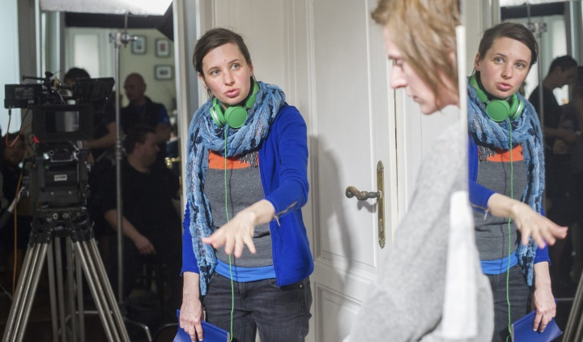

A film Cannes-ban a Kritikusok hete kategóriában indult és a filmkritikusok FIPRESCI-díját nyerte el.
Vetítés után az elsőfilmes rendező,
SZILÁGYI ZSÓFIA
lesz a vendégünk egy rövid beszélgetésre.

